ШМД-60.50.186
Шкаф металлический двухсекционный
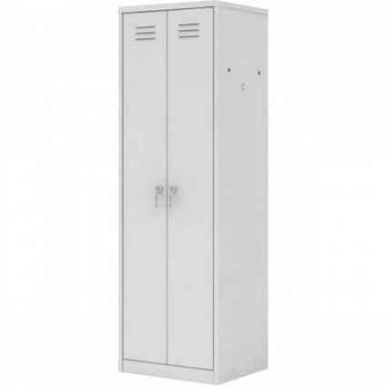

Корпусные металлические бескаркасные шкафы для одежды представляют собой металлическую конструкцию, состоящую из нескольких секций.
Подходят для хранения верхней одежды и личных вещей. Имеют модульную структуру и позволяют организовывать неограниченное количество секций.
Шкафы устойчивы к механическим повреждениям и имеют надежные врезные замки.
5 лет честных гарантийных обязательств.

Описание
- Шкаф поставляется в разобранном виде с комплектом всех необходимых крепёжных элементов.
- Шкаф имеет две секции. В каждом отделении присутствует полка для головного убора, перекладина для вешалки и два крючка для одежды.
- В каждой двери установлено ребро жесткости и надёжный замок. Имеются вентиляционные отверстия.
- Корпус шкафа покрыт стойкой эпоксиполиэфирной порошковой краской.

Технические характеристики
Габаритные размеры Д×Г×В, мм | 600×500×1860
Масса брутто, кг | 33

